**Финансовое управление администрации Самойловского муниципального района**

***к решению Муниципального Собрания Самойловского муниципального района Саратовской области от 25 .05.2023 года №640 «Об утверждении отчета об исполнении бюджета Самойловского муниципального района за 2022 год»***

***Уважаемые жители Самойловского района!***

***Одна из основных целей бюджетной политики - обеспечение большей прозрачности, открытости и доступности бюджетного процесса для жителей Самойловского района.***

***Одним из инструментов обеспечения прозрачности и открытости бюджетного процесса для населения является реализация проекта – открытый бюджет.***

***«Бюджет для граждан» - это аналитический материал, разрабатываемый в целях ознакомления граждан с основными целями, задачами и приоритетными направлениями бюджетной политики Самойловского района, обоснованиями бюджетных расходов, планируемыми и достигнутыми результатами использования бюджетных ассигнований.***

***Надеемся, что представление бюджета в понятной и доступной форме повысит уровень общественного участия жителей в бюджетном процессе Самойловского муниципального района.***

***«Бюджет для граждан» размещается на официальном сайте администрации Самойловского муниципального района***

**ЧТО ТАКОЕ ИСПОЛНЕНИЕ БЮДЖЕТА?**

***Исполнение бюджета –*** *процесс сбора и учета доходов и осуществление расходов на основе сводной бюджетной росписи и кассового плана.*

**Исполнение бюджета –** это этап бюджетного процесса, который начинается с момента утверждения решения о бюджете законодательным (представительным) органом муниципального образования и продолжается в течение финансового года.

***Основные этапы исполнения бюджета:***

- **исполнение бюджета по доходам** (обеспечение полного и своевременного поступления в бюджет налогов, сборов, доходов от использования имущества и других обязательных платежей, в соответствии с утвержденными бюджетными назначениями);

- **исполнение бюджета по расходам** (обеспечение последовательного финансирования мероприятий, предусмотренных решением о бюджете, в пределах утвержденных сумм с целью исполнения принятых муниципальным образованием расходных обязательств).

Составление и утверждение отчета об исполнении бюджета является важной формой контроля за исполнением бюджета.

Годовой отчет об исполнении бюджета Самойловского муниципального района за 2022 год предоставляется в муниципальное Собрание Самойловского муниципального района Саратовской области. По результатам рассмотрения отчета депутаты муниципального Собрания принимают решение о его утверждении либо отклонении.

**Годовая отчетность по исполнению бюджета Самойловского муниципального района за 2022 год в установленные сроки представлена в Министерство финансов Саратовской области и принята без замечаний**

**ОТЧЕТ**

**об исполнении Бюджета Самойловского муниципального района за 2022 год**

|  |  |
| --- | --- |
| Раздел | Стр. |
| *1. Основные показатели прогноза социально-экономического развития Самойловского муниципального района* | *5* |
| *2. Общий объем и структура доходов бюджета Самойловского муниципального района* | *8* |
| *3. Общий объем и структура расходов бюджета Самойловского муниципального района* | *16* |
| *4. Сведения о расходах бюджета Самойловского муниципального района на реализацию муниципальных программ* | *28* |
| *5. Сведения о социально-значимых проектах предусмотренных к финансированию за счет средств бюджета Самойловского муниципального района* | *43* |
| *6. Сведения об объемах муниципального долга Самойловского муниципального района* | *50* |
| *7. Контактная информация* | *51* |

1. **Основные показатели прогноза социально-экономического развития Самойловского муниципального района**

**Необходимо отметить, что по итогам 2022 года сохранена социальная направленность бюджета. На расходы по социальной сфере приходится 82,0 % от общих расходов. Заработная плата работникам социальной сферы была выплачена в полном объеме.**

|  |  |  |  |  |  |
| --- | --- | --- | --- | --- | --- |
| **№** | **Показатели социально-экономического развития** | **Фактические показатели за**  **2020 год** | **Фактические показатели за**  **2021 год** | **Прогнозируемые показатели на 2022 г.** | **Фактические показатели за**  **2022 год** |
| 1 | Численность населения всего (человек) | 17299 | 17132 | 16569 | Фактические показатели за 2022 год будут предоставлены при разработке социально-экономического прогноза |
| 2 | Численность населения моложе трудоспособного возраста (человек) | 2989 | 2955 | 2851 | Фактические показатели за 2022 год будут предоставлены при разработке социально-экономического прогноза |
| 3 | Численность населения трудоспособного возраста (человек) | 7949 | 7925 | 7837 | Фактические показатели за 2022 год будут предоставлены при разработке социально-экономического прогноза |
| 4 | Численность населения старше трудоспособного возраста(человек) | 6361 | 6252 | 5881 | Фактические показатели за 2022 год будут предоставлены при разработке социально-экономического прогноза |
| 5 | Реальные среднедушевые доходы населения, в процентах к предыдущему году | 107,9 | 106,3 | Отчетность не ведется с 2022 года |  |
| 6 | Среднемесячные денежные доходы на душу населения, руб. | 17 153 | 18 238 | Отчетность не ведется с 2022 года |  |
| 7 | Численность занятых в экономике района (чел.) | 2433 | 2389 | 2322 | Фактические показатели за 2022 год будут предоставлены при разработке социально-экономического прогноза |
| 8 | Среднемесячная заработная плата одного работника, руб. в месяц | 25068,2 | 26711,2 | 30151,2 | Фактические показатели за 2022 год будут предоставлены при разработке социально-экономического прогноза |
| 9 | Оборот общественного питания, млн. руб. | 9,121 | 11,770 | 15,850 | Фактические показатели за 2022 год будут предоставлены при разработке социально-экономического прогноза |
| 10 | Оборот розничной торговли, млн.руб. | 917,033 | 1043,870 | 1199,290 | Фактические показатели за 2022 год будут предоставлены при разработке социально-экономического прогноза |
| 11 | Объем инвестиций в основной капитал, млн. руб. | 896,605, в том числе 121,005 (по данным статистики)  775,6(инвестиции с/х собственные) | 1515,067, в том числе 215,067 (по данным статистики)  1300,00 (инвестиции с/х собственные) | Нет данных | 1100,804, в том числе 66,604(по данным статистики)  1034,2(инвестиции с/х собственные) |
| 12 | Объём отгруженных товаров собственного производства, выполненных работ, услуг собственными силами, млн. руб. | 9,0484 | 9,429 | 15,3193 | Фактические показатели за 2022 год будут предоставлены при разработке социально-экономического прогноза |
| 13 | Индекс промышленного производства, % | 97,2 | 88,3 | 103,4 | Фактические показатели за 2022 год будут предоставлены при разработке социально-экономического прогноза |
| 14 | Индекс производства продукции сельского хозяйства в хозяйствах всех категорий, % | 100,6 | 101,4 | 101 | Фактические показатели за 2022 год будут предоставлены при разработке социально-экономического прогноза |
| 15 | Зерна после доработки, тыс. тн | 231,7 | 188,2 | 287,7 | 287,7 |
| 16 | мяса, тн. | 2246,4 | 2222,0 | 2225,9 | 2225,9 |
| 17 | молока, тн. | 10381,0 | 10811,0 | 11028,0 | 11028,0 |
| 18 | яиц, тыс. шт. | 17625,0 | 17798,0 | 17800,0 | 17800,0 |
| 19 | Введено жилья тыс. кв. м. | 1652 | 1699 | 1200,0 | 1092,0 |
| 20 | Уровень регистрируемой безработицы, % | 1.3 | 0.7 | 0,5 | 0.5 |

|  |  |
| --- | --- |
| **2. Общий объем и структура доходов бюджета Самойловского муниципального района** |  |

**Доходы бюджета** - безвозмездные и безвозвратные поступления денежных средств в бюджет.

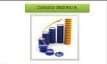

**НЕНАЛОГОВЫЕ ДОХОДЫ**

Поступления от уплаты других платежей и сборов, установленных Бюджетным Кодексом Российской Федерации, законодательством РФ, а также штрафов за нарушение законодательства, например:

* Доходы от использования муниципального имущества;
* Доходы от продажи муниципального имущества;
* Плата за негативное воздействие на окружающую среду;
* Штрафы.

**БЕЗВОЗМЕЗДНЫЕ ПОСТУПЛЕНИЯ**

Поступления от других бюджетов (межбюджетные трансферты), организаций, граждан (кроме налоговых и неналоговых доходов):

* Дотации;
* Субсидии;
* Субвенции;
* Межбюджетные трансферты.

**НАЛОГОВЫЕ ДОХОДЫ**

Поступления от уплаты налогов, установленных Налоговым кодексом Российской Федерации, например:

* Налог на доходы физических лиц;
* Единый налог на вмененный доход;
* Единый сельскохозяйственный налог;
* Государственная пошлина.

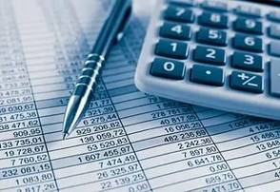

**2.1. Исполнение доходной части бюджета за 2022 год**

**Доходная часть бюджета Самойловского муниципального района за 2022 год исполнена в сумме 449379,7 тыс. рублей, что составляет 96,8 % уточненного плана (464035,2 тыс. рублей). По сравнению с исполнением 2021 года 476246,4 тыс. рублей доходы бюджета уменьшились на 26866,7 тыс. рублей (94,4%).**

**Объемы доходов бюджета муниципального района за 2020 - 2022 годы представлены в таблице:**

|  |  |  |  |  |  |  |  |
| --- | --- | --- | --- | --- | --- | --- | --- |
|  |  |  |  |  |  | **тыс.рублей** |  |
| **Наименование показателя** | **2020 год (факт)** | **2021 год (факт)** | **2022 год (план)** | **2022 год (факт)** | **Отклонение факта 2022 от плана 2022** | **Причины отклонения ниже 95%** |
| **Налоговые и неналоговые доходы** | **106682,9** | **151081,1** | **144659,5** | **130933,6** | **-13725,9** |  |
| **Налоговые доходы, в том числе:** | **88077,7** | **144064,0** | **133616,2** | **124548,2** | **-9068,0** |  |
| **налог на доходы физических лиц** | **38086,9** | **46202,3** | **48370,7** | **48377,9** | +7,2 |  |
| **акцизы по подакцизным товарам** | **21663,1** | **24946,2** | **10639,7** | **11540,7** | +901,0 |  |
| **единый налог на вмененный доход** | **2890,3** | **855,6** |  | **-17,3** |  |  |
| **единый сельскохозяйственный налог** | **23864,5** | **49639,1** | **50820,7** | **40047,8** | -10772,9 | Уменьшение налогооблагаемой базы |
| **патентная система налогообложения** | **1,8** | **1897,1** | **1972,0** | **1722,2** | -249,8 |  |
| **транспортный налог** |  | **19332,6** | **20213,0** | **21468,8** | +1255,8 |  |
| **государственная пошлина** | **1571,1** | **1191,2** | **1600,0** | **1408,2** | **-191,8** |  |
| **Неналоговые доходы, в том числе:** | **18605,2** | **7017,1** | **11043,3** | **6385,4** | **-4657,9** |  |
| **доходы, получаемые в виде арендной платы за земельные участки** | **4395,0** | **2613,1** | **1850,0** | **3242,0** | **+1392,0** |  |
| **доходы от сдачи в аренду имущества** | **135,7** | **130,6** | **154,0** | **131,8** | **-22,2** |  |
| **негативное воздействие на окружающую среду** | **51,5** | **42,3** | **43,2** | **27,3** | **-15,9** | Уменьшение налогооблагаемой базы |
| **Доходы от прибыли МУПов** | **5,7** |  | **10,0** | **30,3** | **+20,3** |  |
| **доходы от реализации имущества** |  | **76,6** | **5162,5** |  |  |  |
| **доходы от продажи земельных участков** | **13590,1** | **3730,7** | **3360,5** | **2455,1** | **-905,4** | не состоялись аукционы по продаже земельных участков |
| **штрафы** | **326,4** | **342,8** | **399,6** | **416,0** | **+16,4** |  |
| **Безвозмездные перечисления** | **331289,8** | **325165,3** | **319375,7** | **318446,1** | **-929,6** |  |
| **дотации** | **47695,0** | **52613,5** | **42097,9** | **42097,9** |  |  |
| **субсидии** | **66699,3** | **24328,0** | **36902,4** | **36696,8** | **-205,6** |  |
| **субвенции** | **209704,3** | **228518,5** | **230103,5** | **229731,4** | **-372,1** |  |
| **иные межбюджетные трансферты** | **7072,4** | **19726,0** | **10086,1** | **9734,2** | **-351,9** |  |
| **доходы бюджетов муниципальных районов от возврата прочих остатков субсидий, субвенций и иных межбюджетных трансфертов, имеющих целевое назначение, прошлых лет из бюджетов поселений** | **118,8** | **-20,7** | **185,8** | **185,8** |  |  |
| **Итого доходов** | **437972,7** | **476246,4** | **464035,2** | **449379,7** | **-14655,5** |  |

**2.2. Объем и структура налоговых и неналоговых доходов**

**Налоговые и неналоговые доходы за 2022 год поступили в сумме 130933,6 тыс. рублей, что составляет 90,5% уточненного плана (144659,5 тыс. рублей). По сравнению с 2021 годом (151081,1 тыс. рублей), налоговые и неналоговые доходы уменьшились на 20147,5 тыс. рублей и составили 86,7% к аналогичному периоду прошлого года. Удельный вес налоговых и неналоговых доходов в общей доходной части районного бюджета в 2022 году составил 29,1 %, в 2021 году составлял 31,7 %.**

**Доля налоговых поступлений в общем объеме налоговых и неналоговых доходов бюджета муниципального района в 2022 году составила 95,1 % в сумме 124548,2 тыс. рублей. По сравнению с 2021 годом 95,4%. Исполнение уточненного плана по налоговым доходам составило 93,2 % (124548,2 тыс. рублей).**

**Структура налоговых доходов и их соотношение с аналогичными показателями 2021 года представлена в следующем графике:**









**Основными налоговыми доходами являются:**

**-налог на доходы физических лиц;**

**-единый налог на вмененный доход;**

**-единый сельхозналог.**

**Поступления по налогу на доходы физических лиц составили 48377,9 тыс. рублей, что составляет 36,9% всех налоговых доходов. Исполнение уточненного плана составило 100,0% (48370,7 тыс. рублей). Норматив отчислений по налогу на доходы физических лиц в бюджет Самойловского муниципального района в 2022 году составлял 24% от городского поселения, 31% от сельского поселения.**

**Единого сельскохозяйственного налога поступило 40047,8 тыс.рублей. Исполнение уточненного плана 78,8(50820,7 тыс.рублей). По сравнению с 2021 годом (49639,1 тыс. рублей), в 2022 году поступления уменьшились на 9591,3 тыс. рублей и составили 80,7% к уровню прошлого года.**

**Поступления от патентной системы налогообложения за 2022 год составили 1722,2 тыс. рублей. Исполнение уточненного плана составило 87,3% (1972,0 тыс. рублей). По сравнению с 2021 годом (1897,1 тыс. рублей), в 2022 году поступления уменьшились на 174,9 тыс. рублей и составили 90,8% к уровню прошлого года.**

**Поступления по государственной пошлине за 2022 год составили 1408,2 тыс. рублей. Исполнение уточненного плана составило 88,0% (1600,0 тыс. рублей). По сравнению с 2021 годом (1191,2 тыс. рублей), поступления увеличилось на 217,0 тыс. рублей и составили 118,2% к уровню прошлого года**

**Поступления по неналоговым доходам в бюджет Самойловского муниципального района в 2022 году составили 6385,3** **тыс. рублей, что на 631,8 тыс. рублей меньше поступлений за 2021 год (7017,1 тыс. рублей). Уточненный план выполнен на 57,8%. Доля неналоговых поступлений в общем объеме налоговых и неналоговых доходов районного бюджета за 2022 год составила 4,9%.**

**Структура неналоговых доходов и их соотношение с аналогичными показателями 2020 года представлена в графике:**



**Поступления по основным неналоговым доходам составили:**

**– доходы, получаемые в виде арендной платы за земельные участки, в 2022 году поступили в сумме 3242,0 тыс. рублей, что по сравнению с 2021 годом (2613,1 тыс. рублей) больше на 628,9 тыс. рублей или на 124,1%. Уточненный план выполнен на 175,2% (1850,0 тыс. рублей).**

**– по доходам от сдачи в аренду имущества за 2022 год в бюджет района поступило 131,8 тыс. рублей, что составляет 85,6% уточненного плана (154,0 тыс. рублей). По сравнению с 2021 годом, доходы от сдачи в аренду имущества увеличились на 1,2 тыс. рублей или на 100,9%;**

**– по доходам от продажи земельных участков, находящихся в государственной и муниципальной собственности, поступления составили 2455,1 тыс. рублей или 28,8% уточненного плана (3360,5 тыс. рублей). По сравнению с 2021 годом (3730,7 тыс. рублей) поступления уменьшились на 1275,6 тыс. рублей или в 65,8 %;**

**– по штрафам поступления за 2022 год составили 416,0 тыс. рублей или 104,1% уточненного плана. По сравнению с 2021 годом (342,8 тыс. рублей) поступления увеличились на 73,2 тыс. рублей и составили 121,3% к уровню прошлого года.**

**2.3. Объем и структура безвозмездных перечислений**

**Безвозмездные перечисления в бюджете Самойловского муниципального района за 2022 год составили 318445,1 тыс. рублей, что на 6719,2 тыс. рублей меньше уровня 2021 года (325165,3 тыс. рублей) и составили 97,9% к уровню прошлого года.**

**За 2022 год поступления по дотациям составили 42097,9 тыс. рублей, что на 10515,6 тыс. рублей меньше, чем за 2021 год (52613,5 тыс. рублей) и составили 80,0% к уровню прошлого года.**

**Субсидий в бюджет муниципального района за 2022 год поступило 36696,8 тыс. рублей, что на 12368,8 тыс. рублей больше, чем за 2021 год (24328,0 тыс. рублей) и составили 150,8% к уровню прошлого года.**

**Субвенций в бюджет муниципального района за 2022 год поступило 229731,4 тыс. рублей, что на 1212,9 тыс. рублей больше, чем за 2021 год (228518,5 тыс. рублей) и составили 100,5% к уровню прошлого года.**

**Иных межбюджетных трансфертов в бюджет муниципального района поступило 9734,2 тыс. рублей, что меньше на 9991,8 тыс.рублей или на 49,3%, чем в 2021 году (19726,0 тыс.рублей).**

**3.****Общий объем и структура расходов бюджета Самойловского муниципального района**

**Расходы бюджета** – **денежные средства, направляемые на финансовое обеспечение задач и функций государства и местного самоуправления.**

|  |
| --- |
| **Принципы формирования расходов** |

**Экономическая**

классификация показывает деление расходов государства на текущие и капитальные, а также на выплату заработной платы, на материальные затраты, на приобретение товаров и услуг

**Ведомственная**

классификация расходов бюджета непосредственно связана со структурой управления, она отображает группировку юридических лиц, получающих бюджетные средства (главные распорядители средств бюджета)

**Функциональная** классификация отражает направление средств бюджета на выполнение основных функций государства (раздел→ подраздел→ целевые статьи→ виды расходов)

**Формирование расходов** осуществляется в соответствии с расходными обязательствами, исполнение которых осуществляется за счет средств соответствующих бюджетов.

**Расходы бюджета Самойловского муниципального района за 2022 год составили** 462346,9тыс.руб. **или 96,3% годового плана (480284,0 тыс.руб).**

Исполнение расходной части бюджета района за 2022 год характеризуется следующими показателями:

**Расходы бюджета Самойловского муниципального района по разделам и подразделам**.

|  |  |  |  |  |
| --- | --- | --- | --- | --- |
|  | **Показатели** | **План 2022 года**  **тыс.руб.** | **Отчет 2022 года (факт)**  **тыс.руб.** | **% исполнения плана** |
| **0100** | **Общегосударственные вопросы в т. ч.:** | **40558,1** | **37568,2** | **92,6** |
| 0102 | функционирование высшего должностного лица субъекта РФ и муниципального образования | 2929,5 | 2647,8 | 90,4 |
| 0103 | Функционирование законодательных (представительных) органов государственной власти и местного самоуправления | 871,6 | 810,5 | 93,0 |
| 0104 | Функционирование Правительства Российской Федерации, высших исполнительных органов государственной власти субъектов Российской Федерации, местных администраций | 24156,6 | 22482,5 | 93,1 |
| 0105 | Судебная система | 10,5 | 10,5 | 100 |
| 0106 | Обеспечение деятельности финансовых, налоговых и таможенных органов и органов финансового (финансово-бюджетного) надзора | 9577,9 | 9169,8 | 95,7 |
| 0111 | Резервные фонды | 8,0 |  | 0 |
| 0113 | Другие общегосударственные вопросы | 3004,0 | 2447,0 | 81,5 |
| **0300** | **Национальная безопасность и правоохранительная деятельность в т.ч.:** | **3275,4** | **2824,0** | **86,2** |
| 0309 | - Защита населения и территории от последствий чрезвычайных ситуаций природного и техногенного характера, гражданская оборона | 3275,4 | 2824,0 | 86,2 |
| **0400** | **Национальная экономика в т. ч.:** | **43786,4** | **43641,6** | **99,7** |
| 0405 | - Сельское хозяйство и рыболовство | 32,9 | 32,4 | 98,5 |
| 0409 | -Дорожное хозяйство (дорожные фонды) | 40807,6 | 40759,5 | 99,9 |
| 0412 | -Другие вопросы в области национальной экономики | 2945,9 | 2849,6 | 96,7 |
| **0700** | **Образование в т. ч.:** | **324085,1** | **313615,5** | **96,8** |
| 0701 | Дошкольное образование | 55065,9 | 52969,7 | 96,2 |
| 0702 | Общее образование | 240445,6 | 234348,2 | 97,5 |
| 0703 | Дополнительное образование детей | 15901,5 | 14862,6 | 93,5 |
| 0707 | Молодежная политика и оздоровление детей | 669,4 | 279,4 | 41,7 |
| 0709 | Другие вопросы в области образования | 12002,7 | 11155,6 | 92,9 |
| **0800** | **Культура, кинематография в т. ч.:** | **62791,8** | **59400,9** | **94,6** |
| 0801 | Культура | 45277,1 | 43322,8 | 95,7 |
| 0804 | Другие вопросы в области культуры, кинематографии | 17514,7 | 16078,1 | 91,8 |
| **1000** | **Социальная политика в т. ч.:** | **2755,8** | **2482,0** | **90,1** |
| 1001 | Пенсионное обеспечение | 526,1 | 468,4 | 89,0 |
| 1003 | Социальное обеспечение населения | 1001,0 | 785,0 | 78,4 |
| 1004 | Охрана семьи и детства | 1228,7 | 1228,6 | 100,0 |
| **1100** | **Физическая культура и спорт в т. ч.:** | **50,0** | **18,3** | **36,7** |
| 1101 | другие вопросы в области физической культуры и спорта | **50,0** | **18,3** | 36,7 |
| **1200** | **Средства массовой информации в т. ч.:** | **2021,0** | **1836,0** | **90,8** |
| 1202 | Периодическая печать и издательства | 2021,0 | 1836,0 | 90,8 |
| **1300** | **Обслуживание государственного и муниципального долга в т. ч.:** | **7,0** | **7,0** | **100** |
| 1301 | Обслуживание государственного внутреннего и муниципального долга | 7,0 | 7,0 | 100 |
| **1400** | **Межбюджетные трансферты в т. ч.:** | **953,4** | **953,4** | **100** |
| 1401 | Дотации на выравнивание бюджетной обеспеченности субъектов Российской Федерации и муниципальных образований | 953,4 | 953,4 | 100 |
|  | **ИТОГО** | **480284,0** | **462346,9** | **96,3** |

**Структура расходов бюджета района за 2022 год**



**Основная доля расходов приходится на социальную сферу. Расходы на социальную сферу в 2022 году составили 375516,7 тыс. рублей, или 81,2 % от общих расходов бюджета, в том числе на выплату заработной платы с начислениями было направлено 307483,2 тыс. рублей, что составило 81,9% всех произведенных расходов по социальной сфере, оплата за потребленные теплоэнергетические ресурсы составила 15491,5 тыс. рублей или 4,1 % всех произведенных расходов.**

Расходы по отраслям социальной сферы, тыс. руб.

|  |  |  |  |  |  |
| --- | --- | --- | --- | --- | --- |
| **Наименование**  **отраслей** | **2020 год (отчет)** | **2022 год (факт)** | **2023 год** | **2024 год** | **2025 год** |
| Образование | 234128,8 | 313615,5 | 315731,8 | 263636,7 | 261529,9 |
| Культура | 38606,7 | 59400,9 | 67525,9 | 46930,6 | 46780,6 |
| Социальная  политика | 1898,8 | 2481,9 | 3362,7 | 2259,0 | 2298,2 |
| Физическая  культура и спорт | 50,0 | 18,4 | 50,0 |  |  |
| **Всего по социа-льной сфере** | **274684,3** | **375516,7** | **386670,4** | **312826,3** | **310608,7** |

**По разделу «Общегосударственные вопросы» отражены расходы на содержание Муниципального Собрания, аппарата управления администрации района, финансового управления, Контрольно-счетной комиссии, муниципального учреждения «Централизованная бухгалтерия администраций МО Самойловского муниципального района». Расходы по этим учреждениям составили** 37568,2 **тыс. рублей. Из них 1785,6 тыс. рублей поступили из областного бюджета на осуществление органами местного самоуправления переданных государственных полномочий и 2250,6 тыс. рублей из бюджетов поселений на осуществление части полномочий по решению вопросов местного значения в соответствии с заключенными соглашениями. Кроме того по данному разделу произведены расходы на составление (изменение и дополнение) списков кандидатов в присяжные заседатели федеральных судов общей юрисдикции в Российской Федерации 83,7 тыс. рублей,** уплата членских взносов в Ассоциацию «Совет муниципальных образований области» 64,5 тыс. рублей, мероприятия по оценке недвижимости, признание прав и регулирование отношений по муниципальной собственности 35,0 тыс. рублей, расходы на реализацию муниципальных программ составили – 3975,8 тыс. рублей , в том числе:

* МП " Инвентаризация муниципального имущества Самойловского муниципального района на 2022-2024годы" – 35,0 тыс.руб.;
* МП «Обеспечение эффективного осуществления полномочий финансового управления администрации Самойловского муниципального района Саратовской области на 2022-2024 годы» - 700,2 тыс. руб.
* МП"Обеспечение эффективной деятельности муниципального казенного учреждения "Централизованная бухгалтерия администраций муниципальных образований Самойловского района" в 2022-2024 г. - 182,9 тыс. руб.
* МП "Совершенствование местного самоуправления в администрации Самойловского муниципального района на 2022-2024 годы"- 3092,6 тыс. руб.

**По разделу "Национальная безопасность и правоохранительная деятельность" расходы составили** 2824,0 **тыс. рублей или 0,6% от всех расходов. Расходы были направлены на содержание муниципального учреждения «Единая дежурно-диспетчерская служба по Самойловскому району», противопаводковые мероприятия**

* МП " Муниципальная программа "Приобретение спасательных средств, необходимых для выполнения комплекса мероприятий по первоочередному жизнеобеспечеванию населения Самойловского муниципального района в паводковый период""."- 12,0 тыс. руб.
* МП "Развитие МКУ Единой дежурно-диспетчерской службы Самойловского муниципального района Саратовской области на 2022-2024 годы"- 228,9 тыс. руб

**По разделу «Национальная экономика» в 2022 году израсходовано** 43641,6 **тыс. рублей что составило 9,4 % от всех расходов. Расходы были направлены на содержание отдела сельского хозяйства, расходы за счет дорожного фонда.**

**Расходы дорожного фонда составили** 40759,5 **тыс. рублей или 99,9 % к утвержденному плану** из них:

* Ремонт автомобильных дорог- 27415,0 тыс. рублей
* Содержание автомобильных дорог -13319,5 тыс. рублей;
* Иные работы (проектно- сметная документация) – 25,0 тыс. руб;
* МП " Совершенствование деятельности отдела сельского хозяйства администрации Самойловского муниципального района Саратовской области на 2022-2024 годы""- 168,3 тыс. руб.
* МП "Ремонт и содержание автомобильных дорог общего пользования местного значения Самойловского муниципального района в 2022-2024 годах" – 40759,5 тыс.руб.

**По разделу "Образование" расходы составили** 313615,5 **тыс. руб.**

**Динамика расходов по разделу «Образование» по годам**



**Расходы направлены на функционирование 6 детских дошкольных учреждений, 5 общеобразовательных школ, спортивной школы, методического кабинета, централизованной бухгалтерии, хозяйственно-эксплуатационной группы.**

**Структура расходов в сфере «Образования»**



* 52,7 млн. рублей (16,8 %) направлено на дошкольное образование;
* 234,3 млн. рублей (74,7 %) составили расходы на общее образование;
* 14,9 млн. рублей (4,8%) на дополнительное образование детей;
* 0,3 млн. рублей (0,1% ) на молодежную политику и оздоровление детей;
* 11,2 млн. рублей (3,6%) на другие вопросы в области образования.

**Расходы за счет субвенций, переданных на реализацию основных общеобразовательных программ в части финансирования расходов на оплату труда работников общеобразовательных учреждений, расходов на учебники и учебные пособия, технические средства обучения, расходные материалы и хозяйственные нужды, составили 182082,8 тыс. рублей,** на финансовое обеспечение образовательной деятельности муниципальных дошкольных образовательных организаций в части расходов на оплату труда, приобретение учебных пособий, средств обучения, игр, игрушек 27190,2 тыс. рублей.

**Расходы на питание отдельным категориям обучающихся в школах за счет средств областного бюджета исполнены в сумме 2526,0 тыс. рублей, 100,0 % к уточненному годовому плану.**

**Расходы на содержание детей дошкольного возраста в детских садах за счет областного бюджета составили 604,7 тыс. рублей, 100,0 % к уточненному годовому плану.**

**Расходы на оплату труда работников, занятых в сфере образования, с учетом начислений на заработную плату составили 260395,0 тыс. рублей.**

**На р**еализацию мероприятий по обеспечению условий для функционирования центров образования естественно-научной и технологической направленностей в общеобразовательных организациях (в рамках достижения соответствующих результатов федерального проекта в 2022 году направлено 834,7 тыс.руб., создание и обеспечение функционирования цен-тров образования естественно-научной и техноло-гической направленностей в общеобразовательных организациях, расположенных в сельской местности и малых городах в 2022 году направлено 1568,7 тыс.руб., беспечение условий для создания центров образования цифрового и гуманитарного профилей (в рамках достижения соответствующих результатов федерального проекта) в 2022 году направлено 2117,7 тыс.руб., внедрение целевой модели цифровой образовательной среды в общеобразовательных организациях и профессиональных образовательных организациях в 2022 году направлено 7193,5 тыс.руб., Организация бесплатного горячего питания обучающихся, получающих начальное общее образование в государственных и муниципальных образовательных организациях в 2022 году направлено 5562,6 тыс.руб.

**По разделу "Культура, кинематография" расходы составили** 59400,9 **тыс. рублей, 12,8 % всех расходов бюджета.**

**Расходы на оплату труда с начислениями составили 47088,3 тыс. рублей.**

**По данному разделу финансировались Районная централизованная клубная система, Районная централизованная библиотечная система, централизованная бухгалтерия, хозяйственно-эксплуатационная группа, отдел культуры и кино.**

**В 2022 году была оказана государственная поддержка отрасли культуры ( комплектование книжных фондов библиотек муниципальных образований и государственных общедоступных библиотек за счет средств резервного фонда Правительства Российской Федерации) на сумму 78,5 тыс. рублей.**

**За счет средств, выделяемых из резервного фонда Правительства Саратовской области, на укрепление материально-технической базы муниципальных учреждений культуры оказана поддержка на общую сумму 75 тыс. рублей.**

**По разделу "Социальная политика" расходы составили** 2482,0 **тыс. рублей или 0,5 % от общих расходов бюджета 2021 года, в том числе:**

**субвенция на осуществление органами местного самоуправления государственных полномочий по предоставлению гражданам субсидий на оплату жилого помещения и коммунальных услуг – 681,6** **тыс. рублей;**

**доплаты к пенсиям муниципальных служащих – 468,3 тыс. рублей;**

**возмещение расходов на оплату жилого помещения и коммунальных услуг отдельным категориям граждан, проживающих и работающих в сельской местности 132,4 тыс. рублей;**

**компенсация части родительской платы за содержание ребенка в государственных и муниципальных образовательных учреждениях, реализующих основную общеобразовательную программу дошкольного образования за счет субвенций из областного бюджета 965,9** **тыс. рублей;**

**МП "Обеспечение жильем молодых семей" -262,7 тыс. рублей,.**

**По разделу "Физическая культура и спорт" расходы составили 18,3 тыс. руб. или 0,003% от общих расходов бюджета 2022 года. Средства направлены на** проведение спортивно-массовых мероприятий.

**По разделу "Средства массовой информации" расходы составили 1836,0 тыс. рублей, что составило 0,4% от общих расходов бюджета 2022 года. По данному разделу отражены расходы на предоставление субсидии на обеспечение деятельности периодического печатного средства массовой информации (газета «Земля Самойловская»), в том числе за счет межбюджетных трансфертов на р**азмещение социально значимой информации в печатных средствах массовой информации, учрежденных органами местного самоуправления – 1736,0 тыс. рублей.

**По разделу "Обслуживание государственного и муниципального долга" израсходовано на обслуживание муниципального долга 7,0 тыс. рублей.**

**По разделу "Межбюджетные трансферты" расходы составили 953,4 тыс. рублей, в том числе:**

**951,8 тыс. руб. - дотация поселениям за счет субвенции из областного бюджета,**

**1,6 тыс.руб. - дотация на выравнивание бюджетной обеспеченности поселениям из бюджета Самойловского муниципального района.**

**ИСТОЧНИКИ ФИНАНСИРОВАНИЯ ДЕФИЦИТА БЮДЖЕТА**

**Дефицит бюджета Самойловского муниципального района в 2022 году составил 9583,8 тыс. рублей.**

**Данные по источникам финансирования дефицита районного бюджета за 2021- 2022 годы представлены в таблице:**

**(тыс. рублей)**

|  |  |  |
| --- | --- | --- |
| **Наименование** | **2021 год** | **2022 год** |
| Источники внутреннего финансирования дефицитов бюджетов | -5674,7 | 12967,2 |
| Бюджетные кредиты от других бюджетов бюджетной системы Российской Федерации |  |  |
| Получение бюджетных кредитов от других бюджетов бюджетной системы Российской Федерации в валюте Российской Федерации | 4943960 | 7400,0 |
| Погашение бюджетных кредитов от других бюджетов бюджетной системы Российской Федерации в валюте Российской Федерации | -4943960 | -7400,0 |
| Изменение остатков средств на счетах по учету средств бюджета | -5674,7 | 12967,2 |

Муниципальный долг Самойловского муниципального района Саратовской области по состоянию на 01.01.2023 года составляет 4500000,00 рублей.

**4. Сведения о расходах бюджета Самойловского муниципального района на реализацию муниципальных программ**

**В 2022 году в муниципальном районе велась работа по реализации муниципальных программ, на которые было направлено 391867,9 тыс. рублей, доля программных мероприятий в общем объеме расходов составляет 84,7%.**

**Денежные средства, направляемые на реализацию муниципальных программ в Самойловском муниципальном районе по годам реализации:**



АНАЛИЗ ИСПОЛНЕНИЯ МУНИЦИПАЛЬНЫХ ПРОГРАММ

|  |  |  |  |  |  |
| --- | --- | --- | --- | --- | --- |
| Наименование | План  на 2022 год (тыс.руб) | Отчет (факт) за 2022 год (тыс.руб) | % исполнения | Целевые показатели | Достигнутые показатели |
| 1 | 2 | 3 | 4 | 5 | 6 |
| **МП «Совершенствование местного самоуправления в администрации Самойловского муниципального района на 2022-2024 годы»** | **3263,9** | **3057,7** | **78,3** | **1.Степень укомплектованности органов местного самоуправления района материально-техническими средствами для решения вопросов местного значения.**  **2.Степень открытости деятельности органов местного самоуправления района.** | **85**  **90** |
| **МП «Приведение узла измерения количества газа МУ ДО "ДЮСШ р.п.Самойловка" в соответствие с требованиями нормативно-технической документации в 2022 году»** | **150,0** | **150,0** | **100,0** | Приведение в соответствие узла измерения количества газа, расположенного в филиале МУ ДО «ДЮСШ р.п. Самойловка» в с. Святославка ФОК «Молодёжный» с требованиями ГОСТ, снижение потребления энергоресурсов, улучшение социально-бытовых условий образовательных услуг | **100** |
| **МП "Муниципальная программа "Организация отдыха и оздоровления детей в летний период на территории Самойловского муниципального района на 2022-2024 год""** | **617,1** | **272,2** | **44,1** | Реализация муниципальной программы позволит достигнуть следующих целевых показателей:  увеличение количества занятых детей в летний период на 10%, что влечет за собой увеличение оздоровленных детей на 5% ежегодно;   1. увеличение интеллектуального, физического, психического развития детей на 10% ежегодно;   3)увеличение знаний и умений через различные формы общения и занятости на 10% ежегодно. | увеличение интеллектуального, физического, психического развития детей на 10%  увеличение знаний и умений через различные формы общения и занятости на 10% |
| **МП "Ремонт и содержание автомобильных дорог общего пользования местного значения Самойловского муниципального района в 2022-2024 годах"** | **40807,6** | **40759,5** | **99,9** | - ремонт участков автомобильных дорог улично-дорожной сети;  - сокращение транспортных издержек при перевозке грузов и пассажиров автомобильным транспортом;  - обеспечение круглогодичного транспортного сообщения;  - сокращение числа дорожно-транспортных происшествий (ДТП). | **95%**  **Дорожно-транспортные происшествия уменьшились на 30%** |
| **МП "Укрепление материально-технической базы учреждений культуры Самойловского муниципального района на 2022 год"** | **3170,3** | **3170,3** | **100,0** | - снижение текущих эксплуатационных затрат;  - увеличение срока эксплуатации зданий;  -повышение надежности инженерных систем жизнеобеспечения;  -улучшение качества услуг, предоставляемых учреждениями культуры района. | **100%**  **100%**  **100%**  **100%** |
| **МП «Обеспечение жильем молодых семей» в Самойловскомовском муниципальном районе** | **262,7** | **262,7** | **100,0** | обеспечение жильем 1 молодую семью, создать условия для повышения уровня обеспеченности жильем молодых семей, укрепить семейные отношения, улучшить демографическую ситуацию в районе | **100%** |
| **МП "Совершенствование деятельности отдела сельского хозяйства администрации Самойловского муниципального района Саратовской области на 2022-2024 годы"** | **198,9** | **168,2** | **84,8** | - доля обеспеченности услугами связи;  - доля бесперебойно функционирующих программных продуктов;  - обеспеченность надлежащего содержания рабочих помещений; - доля материально  – технических средств, находящихся в рабочем состоянии; - доля обеспеченности машинами, компьютерами и периферийным оборудованием. | **100%**  **70%**  **100%**  **80%** |
| **МП "Развитие образования Самойловского муниципального района"** | **294018,3** | **287253,2** | **97,7** | Дошкольное образование  1.Доля воспитанников,освоивших программу дошкольного образования -100%  2. Фактическая посещаемость воспитанников – 82%  3. 3.Доля педагогических работников, имеющих высшее профессиональное образование – 81%  4.Доля педагогических работников, имеющих первую и высшую квалификационные категории – 40,6%  5. Доля педагогических работников, прошедших на соответствие занимаемой должности – 66,2%  6.доля родителей, удовлетворенных качеством предоставляемых услуг -100%  Общее образование  1.Качество знаний учащихся – 46,7%  2.Качество обученности учащихся – 61,2%  3.Прохождение государственной (итоговой) аттестации 9,11,(12) классов – 99,6%  4.Удельный вес учащихся получивших основное общее образование и перешедших к следующему уровню образования – 100%  5.Доля выпускников поступивших в ВУЗы и ССУЗы – 81%  6.Уровень обеспеченности учебной литературой – 100%  7.Укомплектованность штатов педагогических работников в соответствии с полученным высшим образованием по преподаваемому предмету – 100%  8.Доля педагогических работников,имеющих высшую и первую квалификационные категории – 72% | **100%**  **79%**  **79,1%**  **38%**  **63,1%**  **94,2%**  **45,3%**  **53,7%**  **98,1%**  **100%**  **87,2%**  **100%**  **100%**  **85%** |
| **МП "Приобретение спасательных средств, необходимых для выполнения комплекса мероприятий по первоочередному жизнеобеспечеванию населения Самойловского муниципального района в паводковый период"".** | **12,0** | **12,0** | **100** | **Приобретение спасательных средств, необходимых для выполнения комплекса мероприятий по первоочередному жизнеобеспечеванию населения** | **100%** |
| **МП "Развитие культуры Самойловского муниципального района на 2022-2024 годы"** | **39463,3** | **37509,0** | **95,1** | **Библиотечное, библиографическое и информационное обслуживание пользователей библиотеки**  Кол-во посещений( в стационарных условиях)- 100400ед.  Динамика посещений пользователей библиотеки (реальных и удаленных) по сравнению с предыдущим годом( в стационарных условиях) – 96,2%  Кол-во посещений( вне стационара) – 16000 ед.  Динамика посещений пользователей библиотеки по сравнению с предыдущим годом( в стационарных условиях) – 95,7  %  **Организация и проведение культурно-массовых мероприятий**  Количество участников – 20000чел  Количество мероприятий – 1500ед.  **Культурно досуговые учреждения**  Количество проведенных мероприятий -5111ед.  Количество участников – 275126чел  Количество клубных формирований – 237 ед | **100%**  **100%**  **100%**  **100%**  **100%**  **100%**  **100%**  **100%**  **100%** |
| **МП "Подготовка проектно-сметной документации и проведение экспертизы для реализации мероприятий по модернизации школьных систем образования в Самойловском муниципальном районе в 2022 году."** | **179,7** | **179,7** | **100** | **Подготовка проектно-сметной документации и проведение экспертизы для реализации мероприятий по модернизации школьных систем образования** | **100%** |
| **МП "Обеспечение условий для функционирования центров образования естественно-научной и технологической напраленностей в общеобразовательных организациях"** | **841,7** | **834,7** | **99,1** |  |  |
| **Муниципальная программа "Обеспечение эффективного осуществления полномочий финансового управления администрации Самойловского муниципального района Саратовской области на 2022-2024 годы"** | **895,4** | **700,2** | **78,2** | -доля обеспеченности подписными периодическими изданиями и справочной литературой;  -доля материально-технических средств, находящихся в рабочем состоянии;  -доля обеспеченности услугами связи;  -доля бесперебойно функционирующих программных продуктов; -доля обеспеченности офисными машинами, компьютерами и периферийным оборудованием; | **100%**  **100%**  **100%**  **100%** |
| **МП "Молодежь Самойловского муниципального района на 2022 год"** | **40,0** | **15,0** | **37,5** | - увеличение доли молодых людей – членов молодёжных и детских общественных организаций и объединений; - увеличение доли способной, инициативной и талантливой молодёжи;  - увеличение доли молодёжных и детских общественных организаций и объединений;  - увеличение доли молодёжи, принимающей участие в волонтёрской деятельности.  - увеличение количества молодых людей, принимающих участие в мероприятиях военно-патриотического характера.  - увеличение доли молодежи, ведущей здоровый образ жизни.  - увеличение охвата обучающихся дополнительным образованием. |  |
| **МП"Развитие МКУ Единой дежурно-диспетчерской службы Самойловского муниципального района Саратовской области на 2022-2024 годы"** | **234,1** | **228,9** | **97,8** | 1) Уменьшение времени реагирования органов управления всех уровней при возникновении (угрозе) ЧС на 4 мин.  2) Эффективность взаимодействия привлекаемых сил и средств постоянной готовности, повышение слаженности их действий, уровня их информированности о сложившейся обстановке.  3) Своевременное информирование и координация всех звеньев управления государственной системы предупреждения и ликвидации чрезвычайных ситуаций (далее - РСЧС), а так же связь с населением.  4) Уменьшение количества погибших и пострадавших при авариях и ЧС техногенного и природного характера на 1,5 %.  5) Сокращение материального ущерба, причиненного ЧС, авариями техногенного и природного характера на 3%. | **100%**  **100%**  **100%**  **100%**  **100%** |

**5. Социально-значимые проекты**

**Самойловского муниципального района**

**в 2022году**

Социально-значимые проекты, реализуемые в Самойловскомовском муниципальном районе:

|  |  |  |
| --- | --- | --- |
| Наименование проекта (вид работ) | 2022 факт  тыс.руб. | результат |
| **Национальный проект «Образование»** |  |  |
| ***Федеральный проект «Современная школа»*** |  | В 2022 году на базе МБОУ «СОШ с.Каменка Самойловского района Саратовской области» в рамках Федерального проекта «Современная школа» был создан Центр образования цифрового и гуманитарного профилей «Точка роста». |
| Обеспечение условий для создания центров образования цифрового и гуманитарного профилей (в рамках достижения соответствующих задач федерального проекта) (за исключением расходов на оплату труда с начислениями) | 160,0 |
| Создание и обеспечение функционирования центров образования естественно - научной и технологической направленностей в общеобразовательных организациях, расположенных в сельской местности и малых городах | 1540,8 |
| Обеспечение условий для создания центров образования цифрового и гуманитарного профилей (в рамках достижения соответствующих задач федерального проекта) (в части расходов на оплату труда с начислениями) | 1957,7 |
| Обеспечение условий для функционирования центров образования естественно-научной и технологической направленностей в общеобразовательных организациях (в рамках достижения соответствующих задач федерального проекта) | 834,7 |
| ***Федеральный проект***  ***«Цифровая образовательная среда»*** |  | Данные средства направлены на внедрение целевой модели цифровой образовательной среды. |
| Обеспечение образовательных организаций материально-технической базой для внедрения цифровой образовательной среды | 7193,5 |

**ПРИОРИТЕТ ОДИН – СОЦИАЛЬНОЕ БЛАГОПОЛУЧИЕ ЖИТЕЛЕЙ**

В 2022 году Самойловский муниципальный район реализовал практически все свои планы, участвовал в реализации национальных проектов, федеральных и региональных программ развития.

Одним из важных событий прошлого года стало открытие в Каменской школе центра «Точка роста». Теперь в районе такие центры действуют в пяти школах. Все это благодаря приоритетному национальному проекту «Образование». В рамках регионального проекта «Развитие инфраструктуры образовательных организаций Саратовской области на 2022-2026 годы», в 2022 году были отремонтированы два детских сада – «Ромашка» в р.п. Самойловке и «Радуга» в с. Святославке. Благодаря этому же проекту в Святославской средней школе частично заменены устаревшие оконные блоки на новые пластиковые, а в Криушанской основной школе выполнен ремонт крыши и также частично заменены окна.

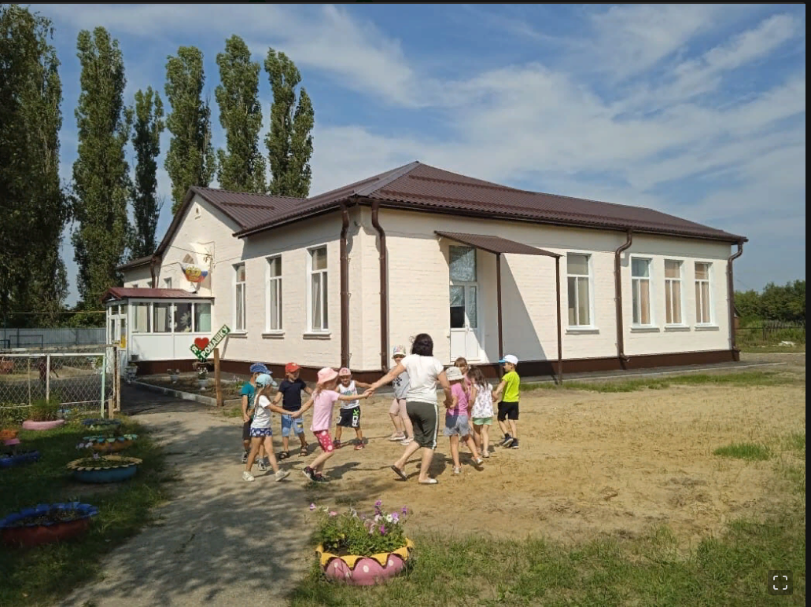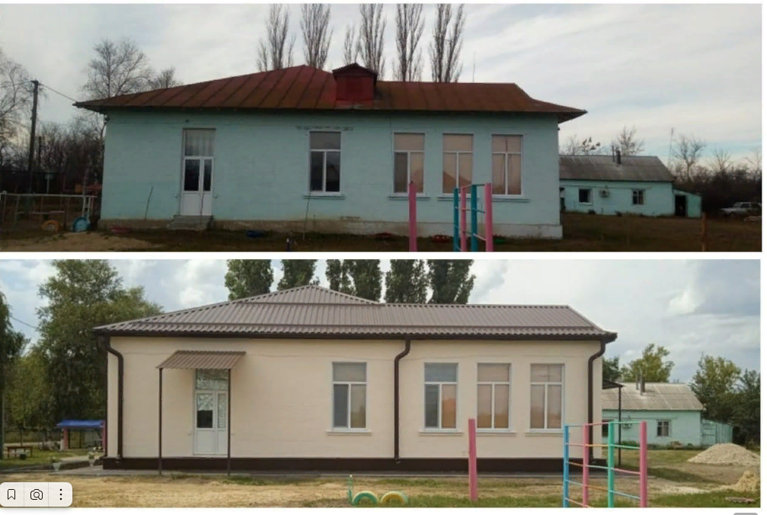

В рамках программ по благоустройству в районе появляются благоустроенные парки и скверы, места отдыха, детские игровые и спортивные комплексы.

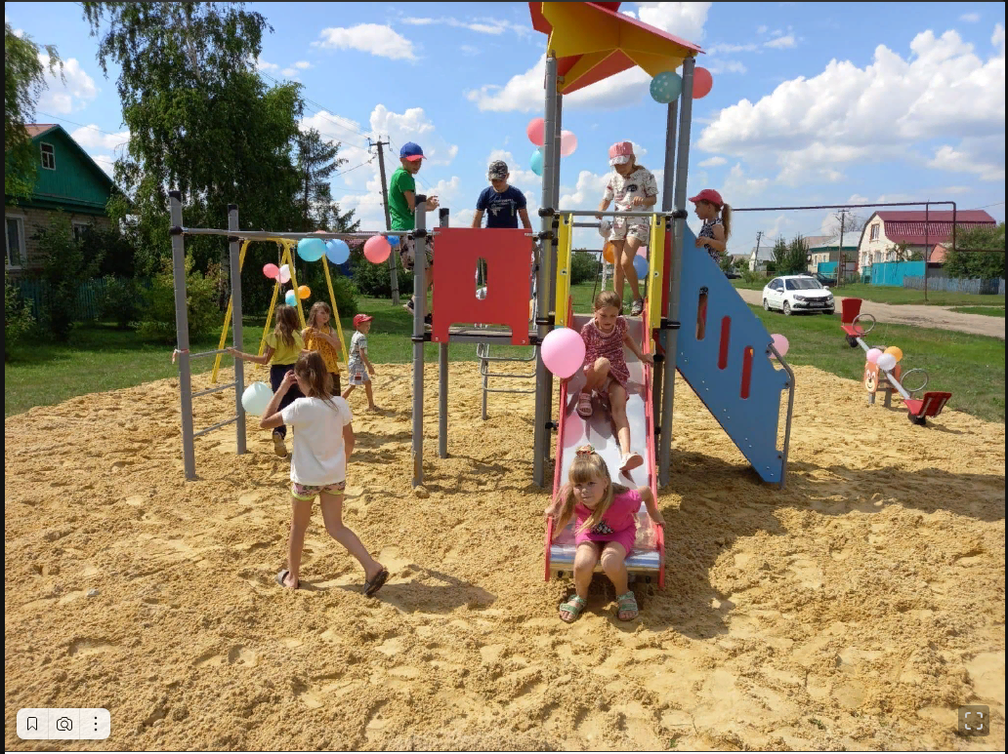

В 2022 году в р.п.Самойловска им.Тараса Шевченко по инициативе граждан установлен детский комплекс для игр.

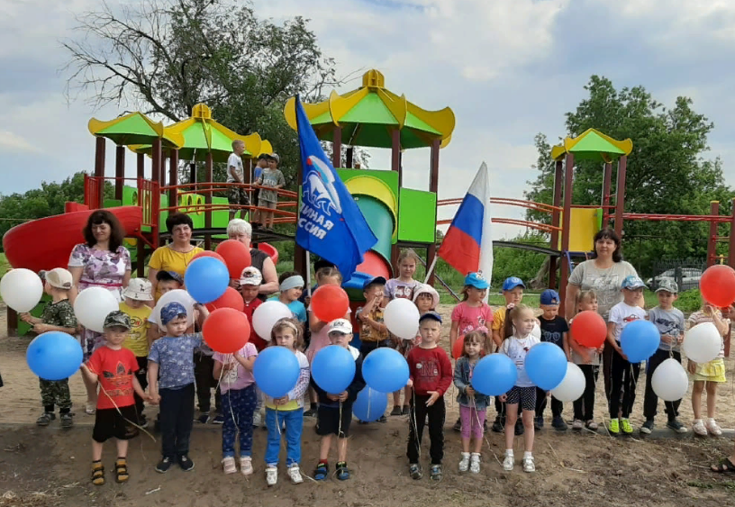

Для спортивной и активной молодежи района в центральном парке Самойловки установлена скейт-площадка

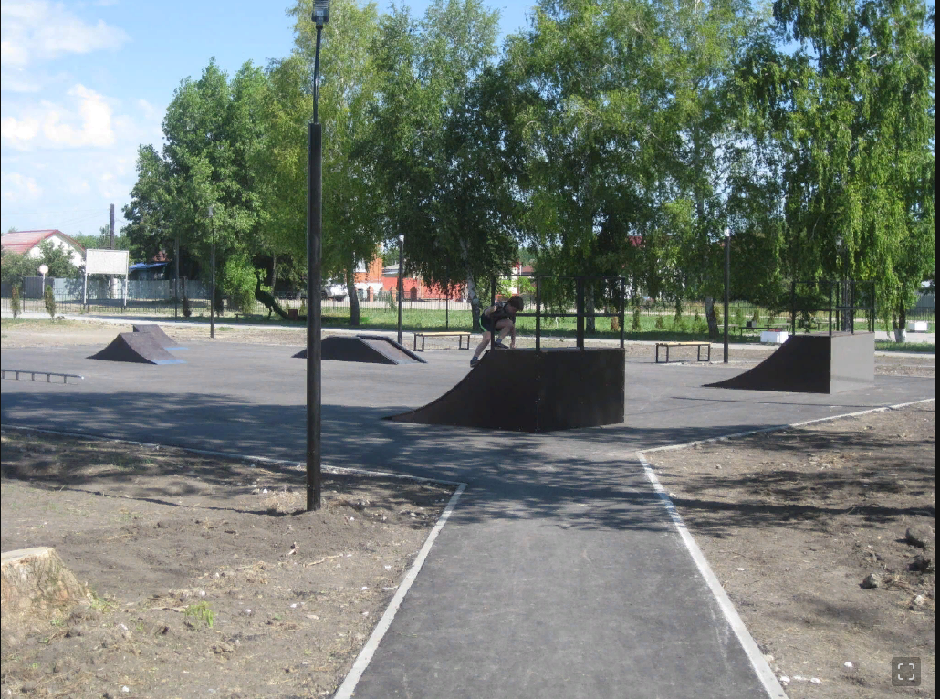

  На территории Самойловского муниципального образования Самойловского муниципального района в рамках регионального проекта «Формирование комфортной городской среды» ежегодно производятся работы по благоустройству. Появился крупный арт-объект в виде светодиодного фонтана с подсветкой в вечернее время.

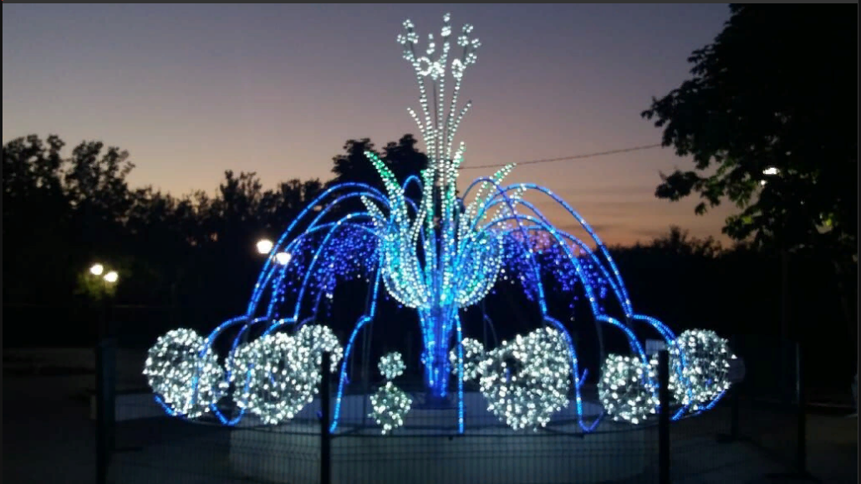

**6. Сведения об объемах муниципального долга Самойловского муниципального района**

**на 1 января 2023 года**

|  |
| --- |
| Муниципальный долг Самойловского муниципального района:  - по состоянию на 1 января 2022года составил 4500,0 тыс. рублей: в т.ч. бюджетные кредиты, привлеченные от других бюджетов бюджетной системы – 4500,0 тыс. рублей  - по состоянию на 1 января 2023 года составил 4500,0 тыс. рублей:  в т.ч. бюджетные кредиты, привлеченные от других бюджетов бюджетной системы – 4500,0 тыс. рублей |

Муниципальный долг Самойловского муниципального района – это обязательства по возврату взятых в долг денежных средств.

Целью заимствований является финансирование дефицита бюджета муниципального района. В 2022 году бюджетные кредиты от других бюджетов бюджетной системы привлекались в сумме 7400,0 тыс.рублей

В 2022 году на обслуживание муниципального долга израсходовано – 7,0 тыс.рублей

Муниципальный долг Самойловского муниципального района Саратовской области по состоянию на 01.01.2023 года составляет 4500,0 тыс. рублей. Срок погашения муниципального долга в сумме 4500,0 тыс.рублей до 30.11. 2034 года.

**7. Контактная информация**

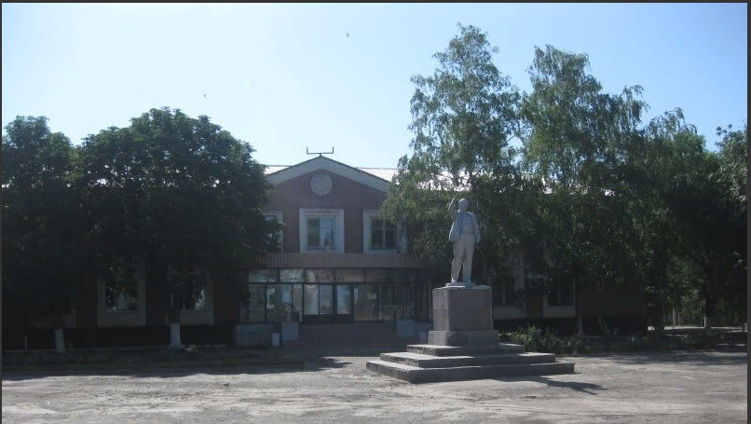

**Начальник финансового управления администрации**

**Самойловского муниципального района**

**Щербакова Ольга Алексеевна (8 84548) 2-11-38**

Заместитель начальника финансового управления,начальник бюджетного отдела Наталичев Олег Иванович (8 84548) 2-13-41,

Заместитель начальника финансового управления, начальник отдела бюджетного учета и отчетности, главный бухгалтер Кушнарева Ирина Петровна (8 84548) 2-13-30,

Начальник отдела предварительного контроля Королева Ирина Ивановна(8 84548) 2-13-39.

График работы с 8-00 до 17-00, перерыв с 12-00 до 13-00.

Адрес: 412370, Саратовская область, р.п. Самойловка, ул. Красная площадь, 8

Электронная почта: fu31samoil@mail.ru